

**DESARROLLO WEB I**

**TEST DIAGNOSTICOS**

**PRESENTADO POR:**

María Camila Maza Gómez

**GRUPO**: REMOTO-13449

**PROF.** Luis Reales

BARRANQUILLA – ATLANTICO

2021-1

***Test diagnostico CSS:***

1. ***Que significa CSS?***

***R: /*** La hoja de estilo en cascada o CSS (siglas en inglés de cascading style sheets) es un lenguaje usado para definir la presentación de un documento estructurado escrito en HTML y derivados. El W3C es el encargado de formular la especificación de las hojas de estilo que servirán de estándar para los agentes de usuario o navegadores. 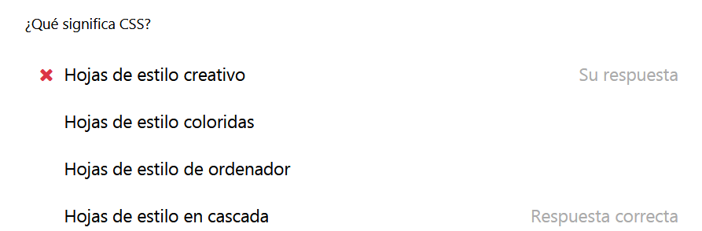

1. ***¿Cuál es el HTML correcto para hacer referencia a una hoja de estilos externa?***

***R: /*** La etiqueta <LINK> se coloca en la cabecera [HEAD](https://www.htmlhelp.com/reference/html40/head/head.html) del documento. El atributo opcional TYPE se usa para especificar un tipo de medio --text/css para una hoja de estilo en cascada-- permitiéndoles a los navegadores omitir los tipos de hoja de estilo que no soportan. También es una buena idea configurar el servidor para enviar text/css como Content-type para archivos CSS.

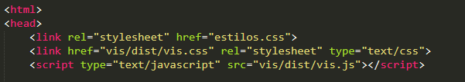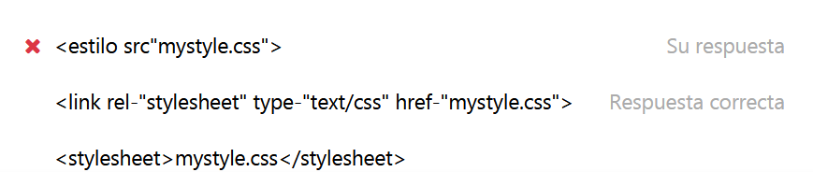

1. ***¿En qué parte de un documento HTML es el lugar correcto para hacer referencia a una hoja de estilos externa?***

***R: /*** La HEAD es la primera de las dos partes en que se estructura un documento HTML. En la HEAD reside información acerca del documento, y generalmente no se ve cuando se navega por él. En la HEAD se pone el elemento lleno <TITLE> que es una breve descripción que identifica la página.

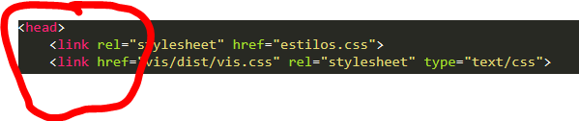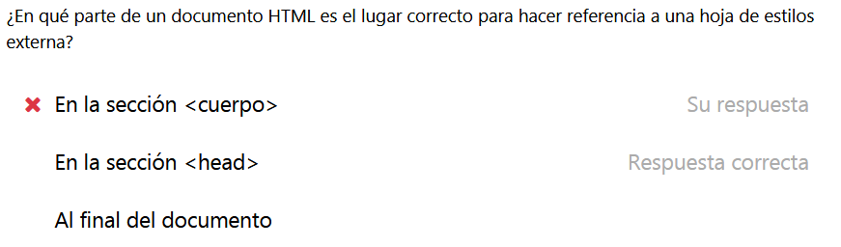

1. ***Que atributos HTML se utiliza para definir estilos de línea?***

***R.: /*** El atributo style permite definir propiedades de estilo a un elemento determinado.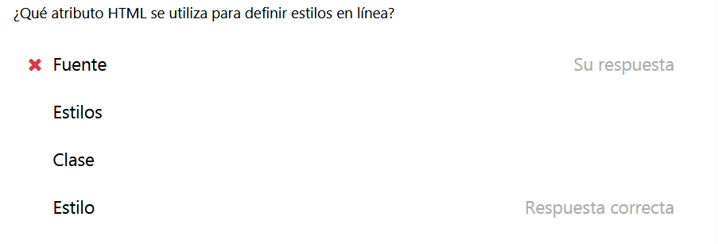



1. ***¿Cómo se muestran los hipervínculos sin subrayado?***

***R: /*** En el HTML los enlaces se marcan con la etiqueta **<a></a>** y el atributo principal es **href=""** donde se escribe la ubicación del archivo de destino que puede estar en la misma carpeta que el archivo que lo está llamando, en otra carpeta del mismo sitio o en otro sitio web.

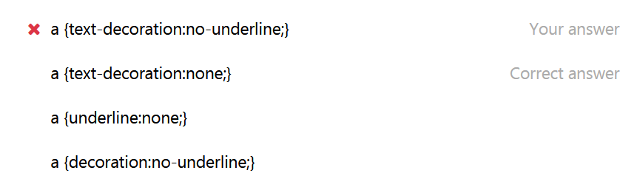

1. ***¿Cómo se hace que cada palabra de un texto comience con una letra mayúscula?***

***R: /*** pone en mayúscula la primera letra de cada palabra en el texto seleccionado

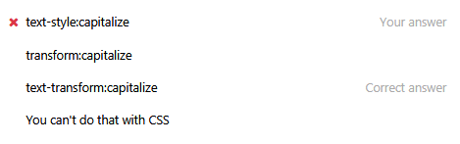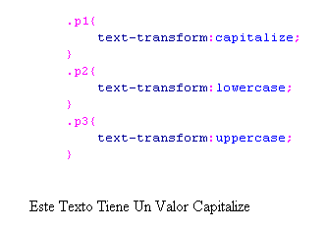

1. ***¿Qué propiedad se usa para cambiar la fuente de un elemento?***

***R: /*** La propiedad font-family define una lista de fuentes o familias de fuentes, con un orden de prioridad, para utilizar en un elemento seleccionado. A diferencia de la mayoría de las propiedades CSS, los valores se separan con comas (",") para indicar que son valores alternativos.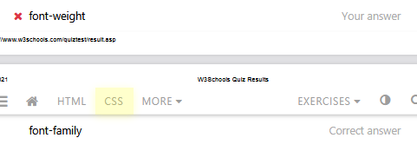

1. ***¿Cómo se muestra un borde como este?***

***R: /*** Las propiedades compuestas border-top, border-right, border-bottom y border-left permiten establecer de forma independiente los cuatro bordes (arriba, derecha, abajo e izquierda, respectivamente) de un elemento, definiendo su color, su grosor y su estilo. Se pueden escribir las tres características de cada borde en cualquier orden. Se puede definir uno, dos, tres o cuatro bordes.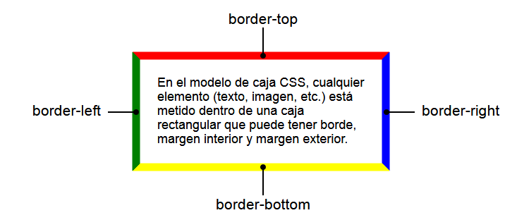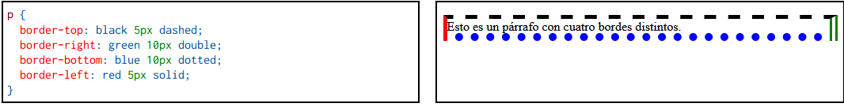 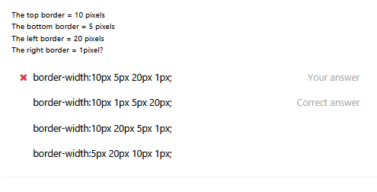

1. ***¿Cómo se seleccionan los elementos con el nombre de clase "prueba"?***

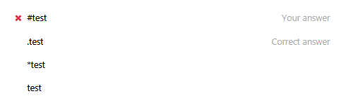

***R: /*** A continuación, se crea en el archivo CSS una nueva regla llamada destacado con todos los estilos que se van a aplicar al elemento. Para que el navegador no confunda este selector con los otros tipos de selectores, se prefija el valor del atributo class con un punto (.) tal y como muestra el siguiente ejemplo:

.destacado { color: red; }

El selector .destacado se interpreta como "cualquier elemento de la página cuyo atributo class sea igual a destacado", por lo que solamente el primer párrafo cumple esa condición.

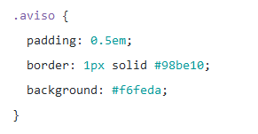

1. ***¿Cómo agrupan a los selectores?***

***R: /*** Cuando se quiere apicar el mismo estilo a varias etiquetas distintas, no es necesario escribir una regla CSS para cada etiqueta, sino que podemos combinar los selectores para que la misma declaración pueda aplicarse a varios selectores al mismo tiempo, para ello basta con escribir los selectores separados por comas: Ejemplo:

h1, h2, h3 { text-align: center; color: navy; }

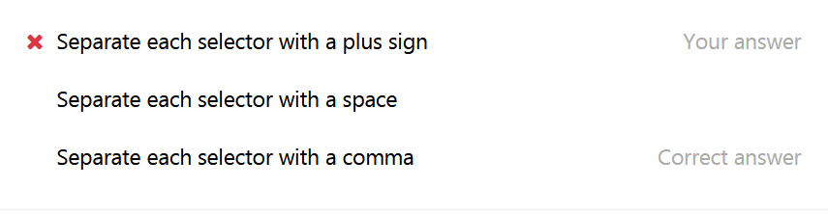

***Test diagnostico JAVASCRIPT:***

1. ***¿Cuál es la sintaxis de JavaScript correcta para cambiar el contenido del elemento HTML a continuación?*** <p id-"demo">Esta es una demostración.</p>

***R: /*** La propiedad Element.innerHTML devuelve o establece la sintaxis HTML describiendo los descendientes del elemento.

Al establecerse se reemplaza la sintaxis HTML del elemento por la nueva.

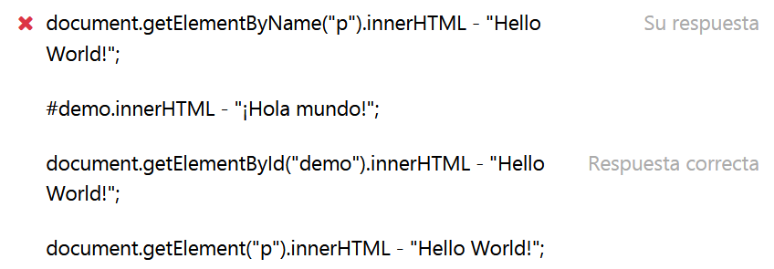

1. ***¿Dónde está el lugar correcto para insertar un JavaScript?***

***R: /*** Esta etiqueta tiene un atributo que especifica el tipo de script que va a contener. Por defecto el tipo del script se considera JavaScript, por lo que no hay que especificarlo, pero podríamos

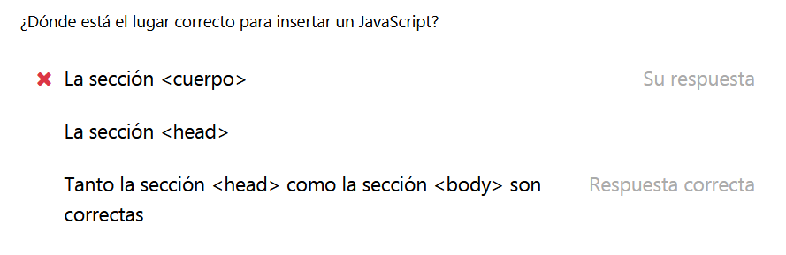

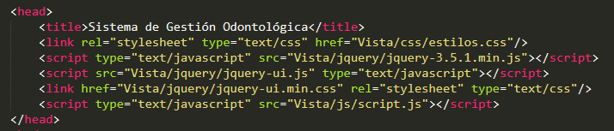 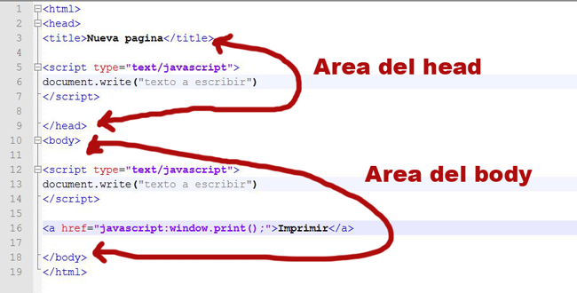

1. ***¿Cuál es la sintaxis correcta para hacer referencia a un script externo llamado "xxx.js"?***

***R: / SRC:*** Este atributo especifica la URI del script externo; este puede ser usado como alternativa a scripts embebidos directamente en el documento. Si el script tiene el atributo src, no debería tener código dentro de la etiqueta.

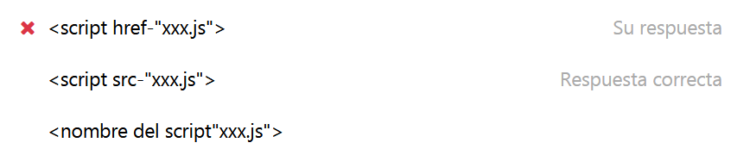

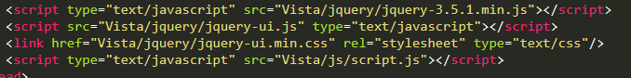

1. ***¿Cómo se escribe "Hola mundo" en un cuadro de alerta?***

***R: / JavaScript alert()***

Su finalidad es la de mostrar por pantalla mensajes de alerta encuadrados en una pequeña ventana modal.

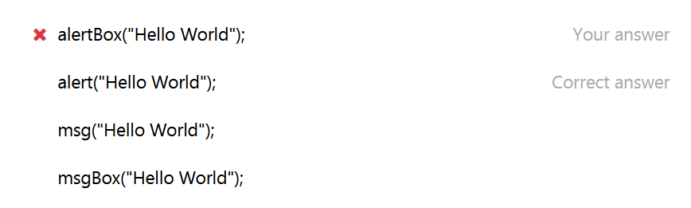

1. ***¿Cómo se crea una función en un script java?***

***R: /*** La función square toma un parámetro, llamado number. La función consta de una declaración que dice devuelva el parámetro de la función (es decir, number) multiplicado por sí mismo. La instrucción [return](https://developer.mozilla.org/es/docs/Web/JavaScript/Referencia/Sentencias/return) especifica el valor devuelto por la función.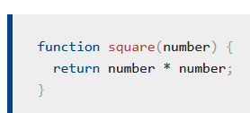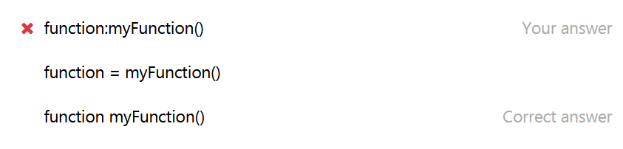

1. ***¿Cómo se llama a una función llamada "myFunction ()?***

***R: /*** Llamar a la función en realidad lleva a cabo las acciones especificadas con los parámetros indicados. Por ejemplo, si defines la función square, podrías llamarla de la siguiente manera: square(5);

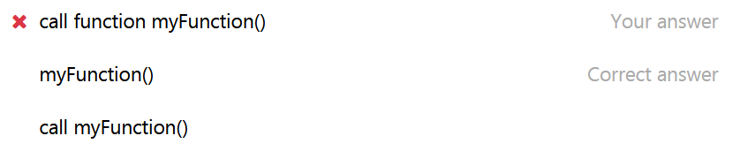

1. ***¿Cómo comienza un ciclo while?***

***R: /*** Crea un bucle que ejecuta una sentencia especificada mientras cierta condición se evalúe como verdadera. Dicha condición es evaluada antes de ejecutar la sentencia. 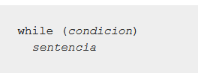

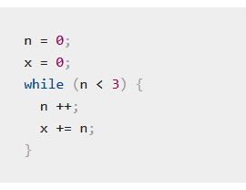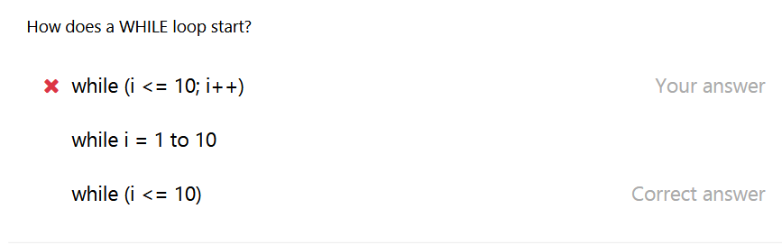

1. ***¿Cuál es la sintaxis correcta de JavaScript para abrir una nueva ventana llamada "w2"?***

R: / Con Javascript utilizaremos la sentencia window.open(). En esta función podremos incorporar tres parámetros dentro del paréntesis:

* La página que queremos abrir en la ventana secundaria “url”.
* Nombre o título de la ventana secundaria.
* Dimensiones y distribución de la ventana secundaria.

Ejemplo: **window.open(URL, nombre_de_la_ventana, forma_de_la_ventana)**

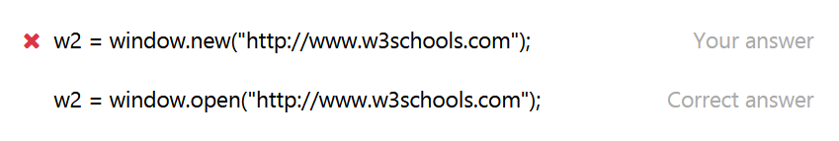

1. ***¿Cómo se puede eliminar el nombre del navegador del cliente?***

R: / La propiedad appName devuelve el nombre del navegador. 

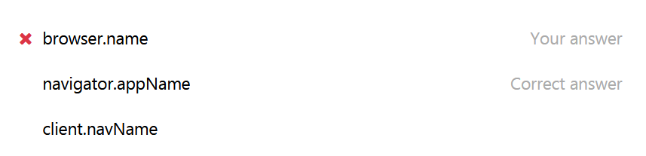

***Test diagnostico HTML:***

1. ***¿Qué significa HTML?***

***R:*** / HTML (Lenguaje de Marcas de Hipertexto, del inglés HyperText Markup Language) es el componente más básico de la Web. Define el significado y la estructura del contenido web. Además de HTML, generalmente se utilizan otras tecnologías para describir la apariencia/presentación de una página web ([CSS](https://developer.mozilla.org/es/docs/Web/CSS)) o la funcionalidad/comportamiento ([JavaScript](https://developer.mozilla.org/es/docs/Web/JavaScript)).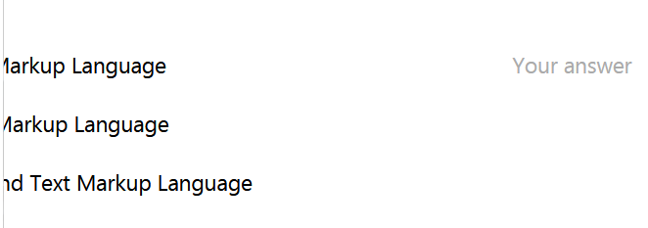

1. ***Elija el elemento HTML correcto para el encabezado más grande:***

***R: /*** H1 es el elemento HTML utilizado, de manera habitual, para identificar la cabecera más importante en una página web. Ejemplos de H1 serían el título de una página, el título de un post, el nombre de un producto.

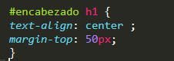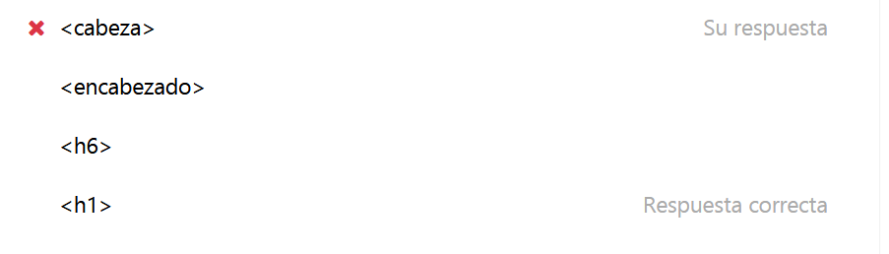

1. ***¿Cuál es el HTML correcto para crear un hipervínculo?***

***R: /*** Colocar un enlace en HTML a un texto es mucho más fácil de lo que puedas imaginar, es tan simple como abrir y cerrar la etiqueta para enlace son sus respectivos atributos y valores.

Etiqueta <a>

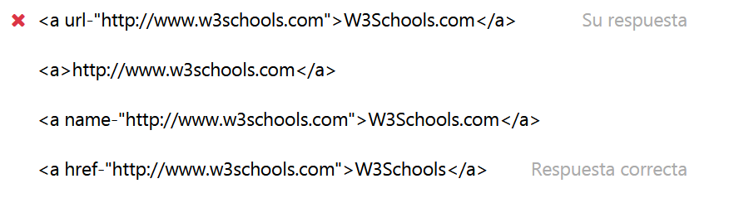

1. ***¿Cómo puede abrir un enlace en una nueva pestaña /ventana del navegador?***

***R: /*** un enlace normal en HTML tiene la siguiente estructura básica:

<a href ="URL">Texto</a>.

Ese enlace, de forma predeterminada, se abrirá en la misma pestaña en la que estéis.

Para cambiar esto y abrir el enlace en una nueva pestaña hay que incluir un target, que en HTML consistiría en añadir el comando target="_blank" justo después de la URL (para ser exactos, después de las comillas inglesas y un espacio).

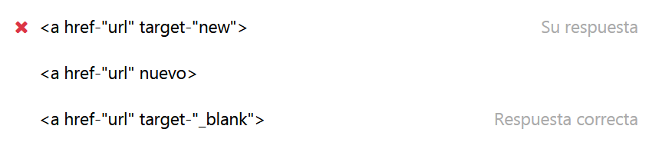

1. ***¿Cuáles de estos elementos son todos elementos <table>?***

***R: /*** El elemento table representa una tabla. Éstas permiten a los autores representar información tabulada en un documento. En lo que respecta al código, una tabla consiste básicamente de un grupo de filas que contiene, cada una, a un grupo de celdas.

Un elemento table actúa únicamente como el contenedor donde otros elementos pueden ser declarados. Estos elementos son:

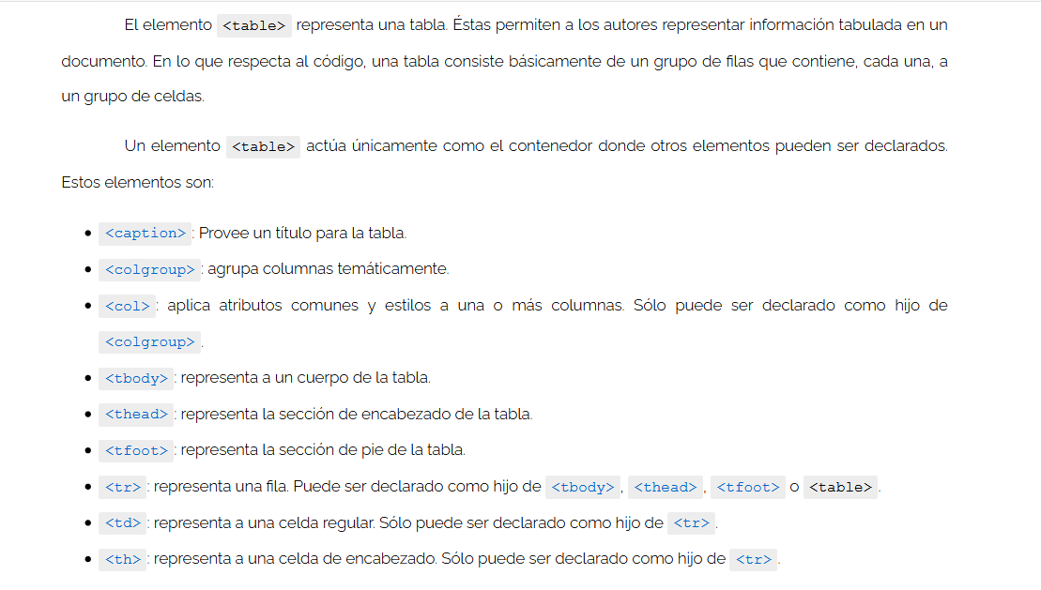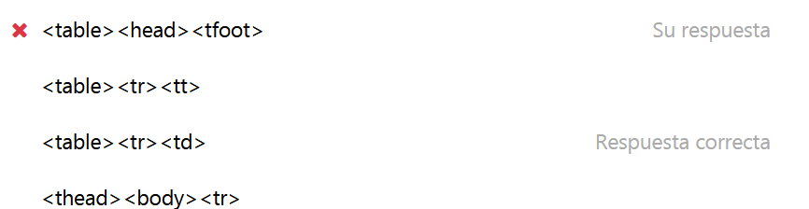

1. ***¿Cómo puedes hacer una lista numerada?***

***R: /*** Comienza el listado con la etiqueta <ol> (ordered list) y su final con la etiqueta </ol>. Cada objeto que forma la lista va precedido, igual que en las anteriores de la etiqueta <li> sin cierre. 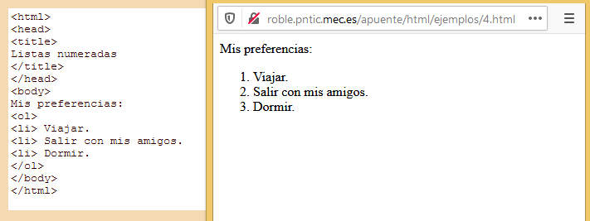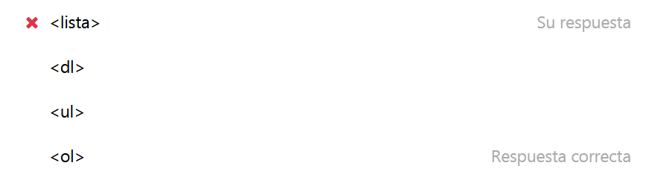

1. ***¿Cuál es el HTML correcto para hacer una casilla de verificación?***

***R***:/ Una casilla de verificación es un tipo particular de opción que puede ser seleccionada o deseleccionada mediante la interacción del usuario. Esto permite a los autores recolectar información como preferencias, aceptación de términos y condiciones, categorías, o cualquier otra cosa que pueda ser respondida mediante "sí" y "no". Una cosa que este control tiene de particular es que, aún cuando puede ser declarado como parte de un grupo temático, cada casilla es independiente de todas las demás en el formulario.

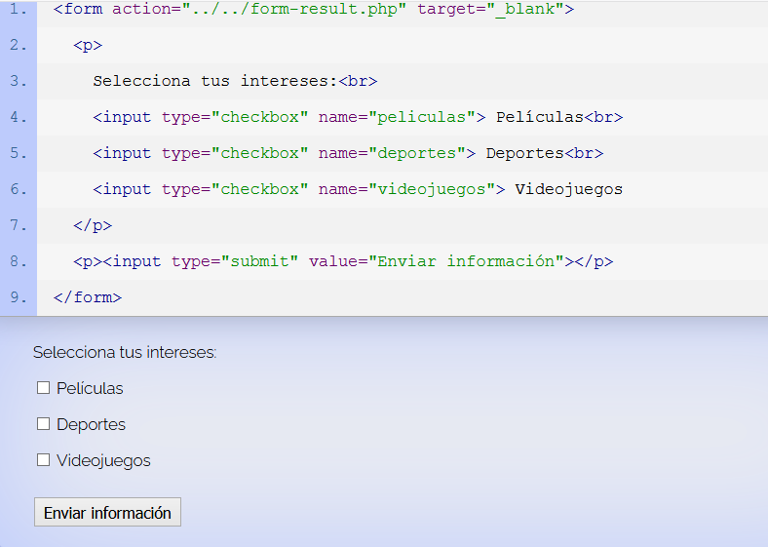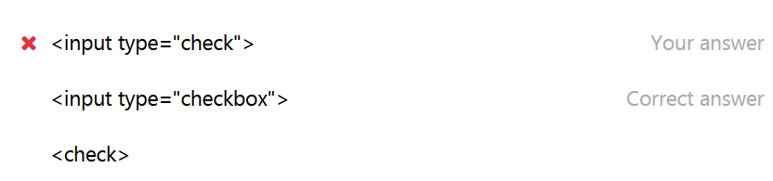

1. ***¿Cuál es el HTML correcto para hacer una lista desplegable?***

***R: /*** La etiqueta <select> para crear listas desplegables HTML

La etiqueta <select> sirve para crear listas desplegables html (que por cierto no obligatoriamente tiene que ser desplegable), y cada uno de los elementos de esa lista son especificados por las etiquetas OPTION u OPTGROUP dentro de ella.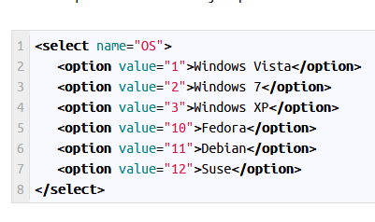 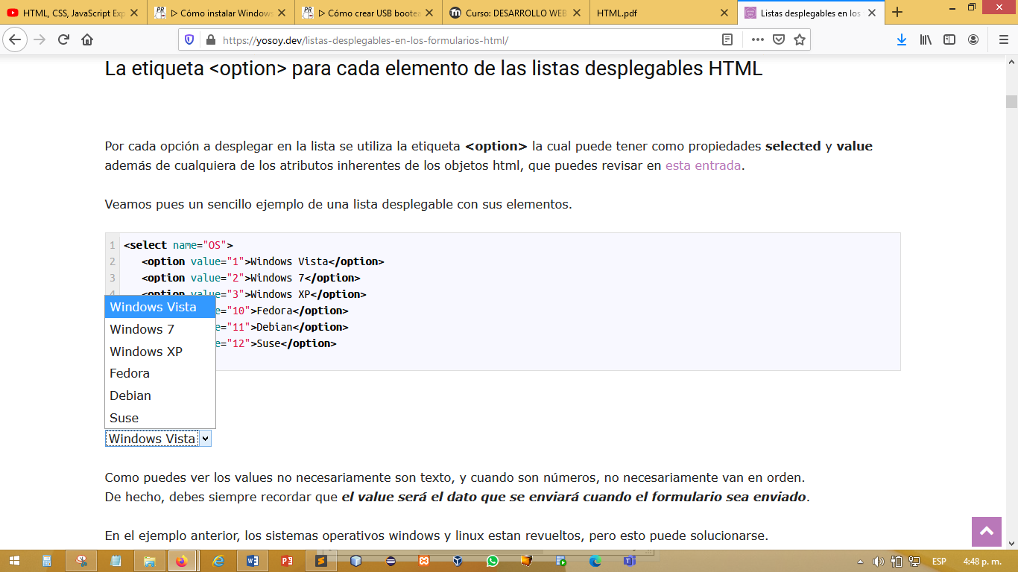

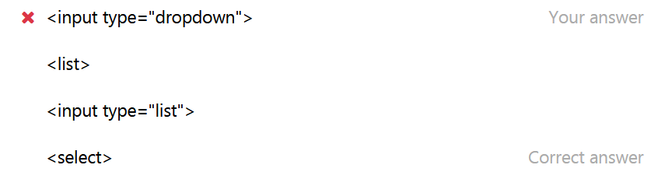

1. ***¿Cuál es el HTML correcto para crear un área de texto?***

***R: /*** Un <textarea> es como una caja de texto sencilla, tipo “text”, pero en la que dejamos al usuario espacio de sobra para poder escribir un texto largo. Son útiles para que el usuario contacte con nosotros, plantee sus dudas o sugerencias, etc.

Su etiqueta es <textarea> y su correspondiente cierre </textarea>. Todo lo que vaya dentro de estas etiquetas formará parte del texto.

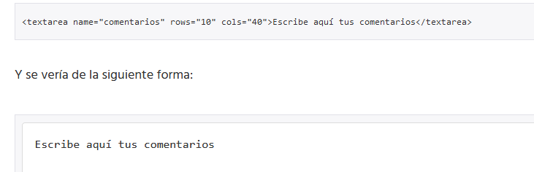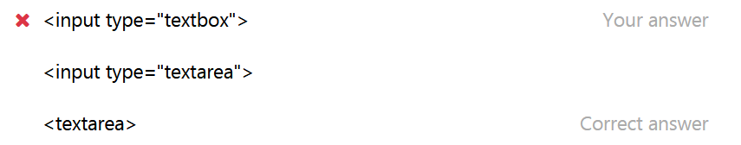

1. ***¿Cuál es el HTML correcto para insertar una imagen de fondo?***

**R: /** Para incluir un fondo en una página web necesitamos utilizar el atributo background en la etiqueta <BODY>, al que le asignamos el nombre del archivo que deseamos utilizar como fondo. Si el archivo se encuentra en un directorio distinto que la página web, necesitaremos incluir la ruta al archivo, teniendo en cuenta siempre de utilizar una ruta relativa al archivo .html para que se conserve la ruta en caso de que cambiemos el sitio web de localización.

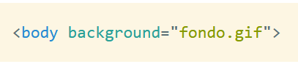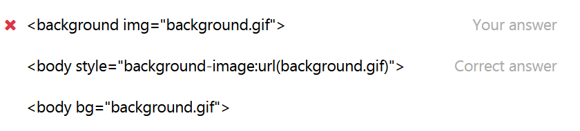

1. ***Los elementos de bloque se muestran normalmente sin comenzar una nueva línea.***

***R: /*** Los elementos, en HTML (lenguaje de marcas de hipertexto - **Hypertext Markup Language**) usualmente son elementos "en bloque" o [elementos "en línea"](https://developer.mozilla.org/es/docs/Web/HTML/Elementos_en_línea). Un elemento en bloque ocupa todo el espacio de su elemento padre (contenedor), creando así un "bloque". Este artículo ayuda a explicar lo que esto significa.

Los navegadores suelen mostrar el elemento a nivel de bloque con un salto de línea antes y después del elemento. 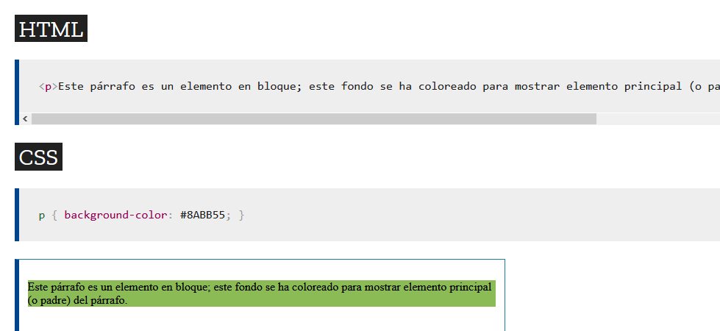

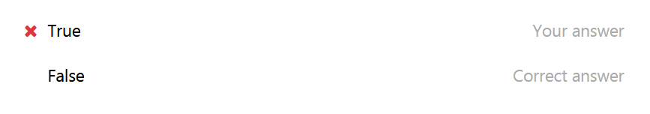

1. ***¿Qué atributo HTML especifica un texto alternativo para una imagen, si la imagen no se puede mostrar?***

***R: /*** El atributo ALT o etiqueta ALT es un atributo [HTML](https://es.ryte.com/wiki/HTML) para un texto que describe una imagen. El atributo ALT se coloca directamente en la etiqueta de la imagen. Si una imagen no se puede mostrar por alguna razón, el atributo ALT proporciona texto alternativo para mostrar en su lugar.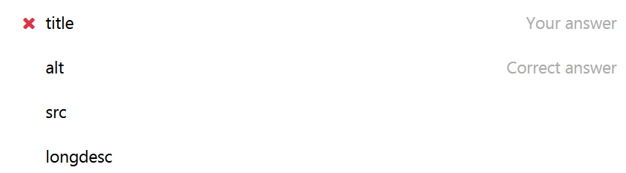

1. ***¿Qué tipo de documento es el correcto para HTML5?***

***R: /*** En [HTML5](http://www.manualweb.net/tutorial-html5/) han dado un giro a la cabecera ya que han visto que era demasiado compleja para los desarrolladores. Así que lo han reducido a la máxima expresión.

La cabecera que utilizaremos en los documentos [HTML5](http://www.manualweb.net/tutorial-html5/) será:

<!DOCTYPE html>

Una de las cosas que vemos en este DOCTYPE es que ya no existe una dependencia del DTD del lenguaje.

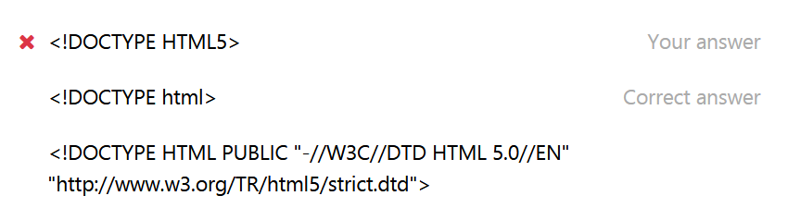

1. ***En HTML, puede incrustar elementos SVG directamente en una página HTML.***

***R:/*** formato gráfico vectorial **SVG**, un lenguaje de estándar abierto que forma parte de HTML5, usado para realizar dibujos vectoriales en 2D. **SVG** son las siglas de Scalable Vector Graphics, que podríamos traducir libremente al español como gráficos basados en vectores escalables.La parte de insertar el SVG en línea sería usar la propia etiqueta SVG que tiene el mismo formato svg. Esta etiqueta la puedes colocar perfectamente en la página en el lugar donde quieras representar la imagen vectorial.

<svg xmlns="http://www.w3.org/2000/svg" width="33" height="40" viewBox="0 0 33 40">

<path fill="#000" fill-rule="nonzero" d="M14.622 20.03L.812 6.43a2.365"/>

</svg>

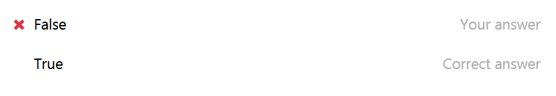

1. ***¿Cuál es el elemento HTML correcto para reproducir archivos de video?***

***R: /*** HTML5 introduce soporte integrado para el contenido multimedia gracias a los elementos [<audio>](https://developer.mozilla.org/es/docs/Web/HTML/Elemento/audio) y [<video>](https://developer.mozilla.org/es/docs/Web/HTML/Elemento/video), ofreciendo la posibilidad de insertar contenido multimedia en documentos HTML.

[***Insertando contenido multimedia***](https://developer.mozilla.org/es/docs/Web/HTML/Usando_audio_y_video_con_HTML5#insertando_contenido_multimedia)***:*** Insertar contenido multimedia en tus documentos HTML es muy sencillo:

<video src="http://v2v.cc/~j/theora_testsuite/320x240.ogg" controls>

Tu navegador no implementa el elemento <code>video</code>.

</video>

1. ***¿Cuál es el elemento HTML correcto para reproducir archivos de audio?***

***R:/*** Este es un ejemplo para insertar *audio* en tu documento HTML

<audio src="/test/audio.ogg">

<p>Tu navegador no implementa el elemento audio.</p>

</audio>

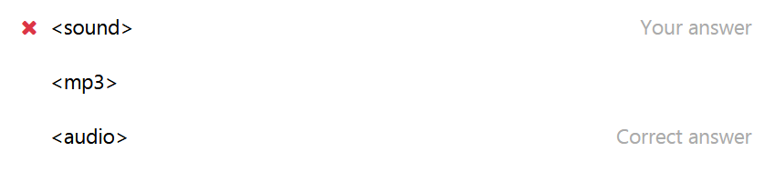

1. ***El elemento HTML <canvas> se utiliza para:***

***R: /*** El elemento HTML canvas (<canvas>) se puede utilizar para dibujar gráficos a través de secuencias de comandos (por lo general [JavaScript](https://developer.mozilla.org/en/JavaScript) ). Por ejemplo, puede usarse para dibujar gráficos, hacer composiciones de fotos o incluso realizar animaciones.

<canvas id="canvas" width="300" height="300">

Tu navegador no admite el elemento &lt;canvas&gt;.

</canvas>

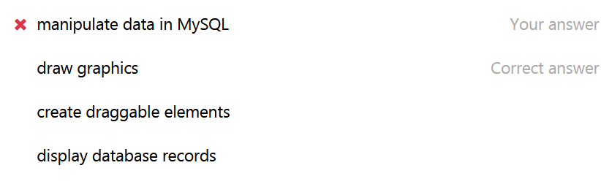

1. ***¿Qué tipo de entrada define un control deslizante?***

***R: /*** El elemento [<input>](https://developer.mozilla.org/es/docs/Web/HTML/Elemento/input) del tipo "range" permite que el usuario especifique un valor numérico comprendido entre un valor mínimo y máximo. El valor exacto, sin embargo, no se considera importante. Se repesenta típicamente como un "tirador" o un control deslizante en lugar de un campo de texto como otros tipos de [<input>](https://developer.mozilla.org/es/docs/Web/HTML/Elemento/input). Como este tipo de widget es bastante inmpreciso, no debe utilizarse normalmente a menos que el valor exacto del control no sea importante.

<input type="range">

  

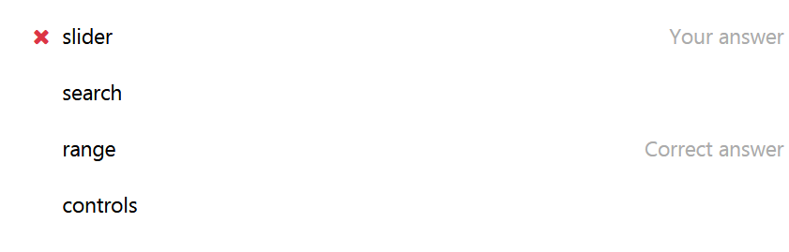

1. ***¿Qué elemento HTML se utiliza para mostrar una medida escalar dentro de un rango?***

***R: /*** El elemento meter representa una medida dentro de un rango conocido. Este elemento, nuevo en HTML5, puede ser útil para representar medidas en diferentes situaciones, como uso de disco, memoria o ancho de banda, los resultados de un encuesta, la cantidad recaudada en una colecta, el número de registros coincidentes en una consulta, etc. 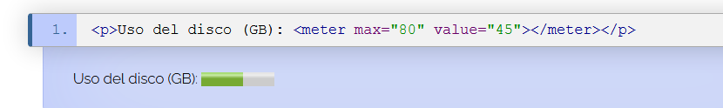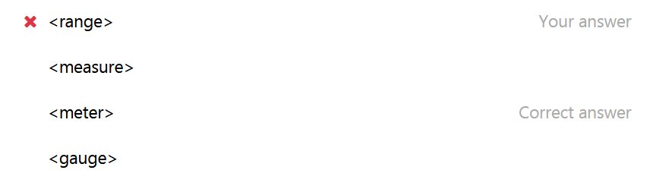

1. ***¿Qué elemento HTML define los enlaces de navegación?***

***R: /*** El elemento HTML <nav> representa una sección de una página cuyo propósito es proporcionar enlaces de navegación, ya sea dentro del documento actual o a otros documentos. Ejemplos comunes de secciones de navegación son menús, tablas de contenido e índices. 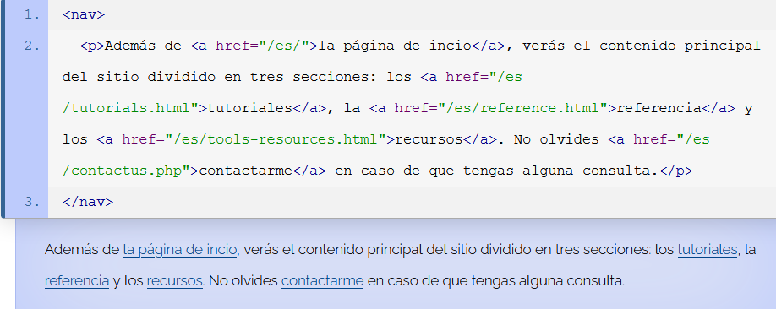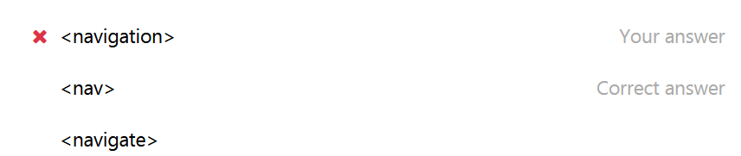

1. ***En HTML, ¿qué define el elemento <aside>?***

***R: /*** El elemento HTML <aside> representa una sección de una página que consiste en contenido que está indirectamente relacionado con el contenido principal del documento. Estas secciones son a menudo representadas como barras laterales o como inserciones y contienen una explicación al margen como una definición de glosario, elementos relacionados indirectamente, como publicidad, la biografía del autor, o en aplicaciones web, la información de perfil o enlaces a blogs relacionados.

<h1>El blog de astrofotografía de Gary</h1>

<p>Veamos algunas de mis entradas más recientes...</p>

<article>

<header>

<h1>La nebulosa del cangrejo</h1>

<p>Publicado <time pubdate datetime="2014-05-20T16:00-04:00">la semana pasada</time></p>

</header>

<p>La nebulosa del cangrejo (también conocida como M1, NGC 1952, Taurus A y Taurus X-1) es un resto de supernova de tipo plerión, que fue observada y documentada, como una estrella visible a la luz del día, por astrónomos chinos y árabes el 5 de julio del año 1054</p>

<p>...</p>

<aside>

<p>Encuentro personalmente a los nombre codificados (M35, NGC 449 y así sucesivamente) muy confusos. Si tan solo tuviéramos suficientes animales...</p>

</aside>

</article>

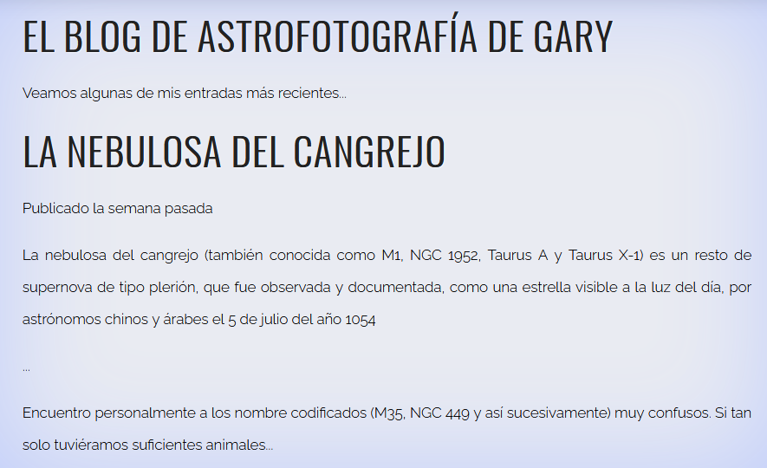

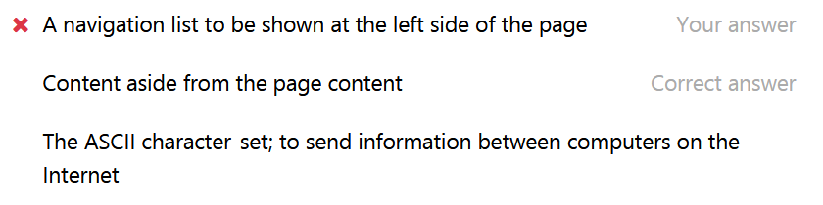

1. ***¿Qué elemento HTML se usa para especificar un encabezado para un documento o sección?***

***R: /*** El elemento de HTML Header (<header>) representa un grupo de ayudas introductorias o de navegación. Puede contener algunos elementos de encabezado, así como también un logo, un formulario de búsqueda, un nombre de autor y otros componentes.

<article>

<header>

<h1>El asesino del hijo de Bill Cosby confiesa</h1>

<p id="intro">La apelación heacha por el estudiante de secundaria Mikail Markhasev ha sido cancelada a petición suya.</p>

</header>

<p>Declarando que quería hacer lo correcto, el hombre condenado por el asesinato del único hijo de Bill Cosby's, Ennis, ha escrito una carta a la oficina general de abogados de California confesando el crimen y solicitando que su apelación de 1998 sea desestimada...</p>

</article>

